

ZMĚNA Č.3 ÚZEMNÍHO PLÁNU

HEJNICE

Opatření obecné povahy

ZÁZNAM O ÚČINNOSTI
Správní orgán, který změnu územního plánu vydal: | Zastupitelstvo obce Hejnice
Datum nabytí účinnosti změny územního plánu:
Oprávněná úřední osoba pořizovatele  Jméno a příjmení: | Bc. Melanie Holubová
Funkce: | referentka územního plánování  Městského úřadu Žamberk
Podpis a razítko:

Zpracovatel: | Ing. arch. Dagmar Vaníčková  autorizovaný architekt pro obor územní plánování,  ČKA 02 661  U Stadionu 573  561 64 Jablonné nad Orlicí | Podpis a razítko:
OBSAH změny č. 3 ÚZEMNÍHO PLÁNU HEJNICE

A. | ZMĚNA Č.3 ÚZEMNÍHO PLÁNU HEJNICE | měřítko výkresu
A.1 | Textová část změny č.3 územního plánu Hejnice
A.2 | Grafická část
A.2.1 | Výkres základního členění území | 1 : 5 000
A.2.2 | Hlavní výkres | 1 : 5 000
A.3 | Grafická část- schémata
A.3.1 | Schéma úpravy zastavěného území na základě jeho aktualizace | 1 : 5 000
A.3.2 | Schéma ploch, u kterých je navrhována změna ve využití území | 1 : 5 000
B. | ODŮVODNĚNÍ ZMĚNY Č. 3 ÚZEMNÍHO PLÁNU HEJNICE
B.1 | Textová část – odůvodnění změny č. 3 územního plánu Hejnice
B.2 | Grafická část odůvodnění
B.2.1 | Koordinační výkres | 1 : 5 000
C. | TEXTOVÁ ČÁST ÚZEMNÍHO PLÁNU
C.1 | Srovnávací text s vyznačením změn

A.1 TEXTOVÁ ČÁST ZMĚNY Č.3 ÚZEMNÍHO PLÁNU HEJNICE

Zastupitelstvo obce Hejnice, příslušné podle ustanovení § 27 odst. 1 písm. d) zákona č. 283/2021 Sb., o územním plánování a stavebním řádu (stavební zákon)

v y d á v á

Změnu č. 3 územního plánu Hejnice,

kterou se mění Územní plán Hejnice takto:

TEXTOVÁ ČÁST ÚZEMNÍHO PLÁNU HEJNICE

1.
V textové části územního plánu se názvy jednotlivých kapitol upravují v souladu s přílohou č. 8 zákona č. 283/2021 Sb. (stavební zákon).

2.
V kapitole „A. Vymezení zastavěného území“ se vypouští následující text:
„1. Byla aktualizována hranice zastavěného území v souladu s § 58 zákona č. 183/2006 Sb., o územním plánování a stavebním řádu (stavební zákon), v platném znění, ke dni 30.06.2017. 2. Nově se vymezuje zastavitelná plocha Z 12 a Z 13 – BV – bydlení v rodinných domech venkovské. Pro využití těchto ploch zůstávají v platnosti regulativy původního ÚP.“
A nahrazuje se textem:
„Zastavěné území bylo změnou č.3 územního plánu aktualizováno v souladu s platným stavebním zákonem k datu 25. únor 2025.
Hranice zastavěného území je zakreslena v následujících grafických přílohách:
- A.2.1 Výkres základního členění území
- A.2.2 Hlavní výkres
- B.2.1 Koordinační výkres.

2.
Z kapitoly „D.Koncepce veřejné infrastruktury “ se vypouští text uvedený v kapitole D.1 a nahrazuje se následujícím textem:
D.1 Plochy veřejných prostranství
V rámci územního plánu nejsou navrhovány žádné konkrétní rozvojové plochy.

3.
Z kapitoly „D.Koncepce veřejné infrastruktury “ se vypouští text uvedený v kapitole D.2 a nahrazuje se následujícím textem:
D.2 Plochy dopravní infrastruktury
D.2.1 DS- doprava silniční
Pro plochy DS – doprava silniční jsou vymezeny následující rozvojové plochy a koridory:
CNU.1 – chodník podél silnice II/312 na horním konci obce směrem na Žamberk
CNU.2 – chodník podél silnice II/312 ve středu obce směrem na Žamberk

Z.14 – účelová komunikace navržená pro zpřístupnění nezastavěného území v prostoru V Báních
Z.15 - účelová komunikace navržená pro zpřístupnění nezastavěného území v prostoru Kozinec
Z.16 - účelová komunikace navržená pro zpřístupnění nezastavěného území v prostoru Zákoutí
Z.17 - účelová komunikace navržená pro zpřístupnění nezastavěného území v prostoru Pilátka

4.
Z kapitoly „D.Koncepce veřejné infrastruktury “ se vypouští text uvedený v kapitole D.3 a nahrazuje se následujícím textem:
D.3 Plochy technické infrastruktury
D.3.1 TU – technická infrastruktura všeobecná
Pro plochy TU – technická infrastruktura všeobecná jsou vymezeny následující rozvojové plochy a koridory:
T.5 – plocha skupinové čistírny odpadních vod ve středu obce
Z.7 a Z.8 – plochy větrných elektráren

5.
V kapitolách „C. Urbanistická koncepce“ a „D. Koncepce veřejné infrastruktury “ se k zastavitelným a transformačním plochám Z.12, T.2, T.3 a T.11 doplňuje následující text:

V době zpracování změny č. 3 byl záměr již realizován.

6.
V kapitole „D.2 Dopravní infrastruktura“ se vypouští popis „DZ- dopravní infrastruktura – drážní“, která není v řešeném území uplatněna.

7.
Do kapitoly „D. Koncepce veřejné infrastruktury“ se doplňuje nová podkapitola označená „D.10 Podmínky pro umístění výroben elektrické energie z obnovitelných zdrojů“ následujícího obsahu:

Kód plochy s rozdílným způsobem využití | Podmínky pro umístění výroben elektrické energie z obnovitelných zdrojů
Zastavěné území, zastavitelné plochy, transformační plochy
TU | Přípustné
BV, OV, OK, OS, OH, PU, DS, VD, VZ | Přípustné při splnění následující podmínky:  - pouze v případě, že se bude jednat o technická zařízení druhých staveb a budou umístěna na konstrukcích těchto staveb  Vysvětlení pojmů:  Druhá stavba – rodinný dům, garáž, altán, dílna, objekt pro skladování, apod. Druhou stavbou NENÍ stojan pod fotovoltaiku nebo držák solárního panelu.  Konstrukce staveb – střecha, balkon, fasáda, plot, apod.
ZU, WU | Nepřípustné
Nezastavěné území, plochy změn v krajině
ZU, WU | Nepřípustné
LU, AU, MU | Podmínka pro umístění:  - - zařízení pro výrobu energie z obnovitelných zdrojů mohou být umístěna pouze v takové ploše řešeného území, jejíž změna využití bude prověřena změnou územně plánovací dokumentace. Předmětem této změny bude:  - a) individuální posouzení záměru, v tomto posouzení bude s ohledem na místní podmínky ochráněn veřejný zájem a vyhodnocen vliv záměru na krajinný ráz  - b) posouzení záměru s celkovou urbanistickou koncepcí obce a zajištění ochrany přírodních, kulturních a civilizačních hodnot v řešeném území  c) vymezení konkrétní rozvojové plochy TU – technické infrastruktury všeobecné nebo VE- výroby elektrické energie z obnovitelných zdrojů

8.
V kapitole „F. Podmínky pro využití a prostorové uspořádání vymezených ploch s rozdílným způsobem využití“ se v přípustném využití ploch s rozdílným způsobem využití s kódem BV, OV, OK, OS, OH, DS, VZ a VD upravuje text následujícím způsobem:
- v odrážce „rozvodné inženýrské sítě a nezbytná zařízení technické infrastruktury“ se doplňuje text „ vyjma výroben elektrické energie“.

9.
V kapitole „F. Podmínky pro využití a prostorové uspořádání vymezených ploch s rozdílným způsobem využití“ se do charakteristiky ploch s rozdílným způsobem využití s kódem BV, OV, OK, OS, OH, DS, VZ a VD doplňuje následující text:
Podmíněně přípustné využití:
- zařízení pro výrobu energie z obnovitelných zdrojů.
Podmínka: pouze v případě, že se bude jednat o technická zařízení druhých staveb a budou umístěna na konstrukcích těchto staveb.
10.
V kapitole „F. Podmínky pro využití a prostorové uspořádání vymezených ploch s rozdílným způsobem využití“ se do charakteristiky ploch s rozdílným způsobem využití s kódem AU a MU doplňuje následující text:
Podmíněně přípustné využití:
- zalesnění (změna na druh pozemku: lesní pozemky)
Změnou využití nesmí vzniknout omezení pro využití ploch zastavěného ani navrhovaného zastavitelného území; tzn. že lesní porosty mohou být nově vysazovány ve vzdálenosti minimálně 30 m od hranice zastavěného území a také minimálně 30 m od hranice navržených zastavitelných ploch.

11.
V kapitole „F. Podmínky pro využití a prostorové uspořádání vymezených ploch s rozdílným způsobem využití“ se do charakteristiky ploch s rozdílným způsobem využití s kódem BV, ZU, AU, LU a MU doplňuje do „Nepřípustného využití“ následující text:

- ve vymezených plochách územního systému ekologické stability je nepřípustná jakákoli změna ve využití území, jejíž realizace nevratně naruší přirozené podmínky stanoviště a sníží aktuální míru ekologické stability předmětné plochy; plochy územního systému ekologické stability jsou nezastavitelné

12.
Z textové části se vypouští kapitola „F.3 Požadavky na vymezení ploch, ve kterých bude uloženo prověření změn jejich využití územní studií“.

13.
Do textové části se doplňuje kapitola „H. Vymezení plocha a koridorů územních rezerv“ následujícího znění:

V územním plánu byla vymezena následující plocha územní rezervy:

Označení plochy | Navrhované využití | Umístění plochy v řešeném území
R.RD08 | DS – Doprava silniční | Územní rezerva určená pro přeložku silnice II/312 České Libchavy – Hejnice. Požadavek přebírán z územně plánovací dokumentace Pardubického kraje

Při rozhodování o změnách ve využití území v ploše výše uvedené rezervy nelze povolit takovou změnu, jejíž realizace by výrazně znesnadnila nebo znemožnila navrhované budoucí využití územní rezervy (např. zalesnění).
Bez provedení změny územního plánu nelze plochy územních rezerv pro uvažované budoucí využití využívat.

TEXTOVÁ A GRAFICKÁ ČÁST ÚZEMNÍHO PLÁNU HEJNICE

14.
Ve všech částech textové i grafické části se upravuje označení rozvojových ploch následujícím způsobem:

Původní označení rozvojové plochy | Nové označení rozvojové plochy | Poznámka
ZASTAVITELNÉ PLOCHY:
Z1 | Z.1 | BV
Z2 | Z.2 | BV
Z3 | Z.3 | BV
Z4 | Z.4 | BV
Z5 | Z.5 | BV
Z6 | Z.6 | CNU.1 - CHODNÍK
Z7 | Z.7 | TU
Z8 | Z.8 | TU
Z9 | Z.9 | WU
Z10 | Z.10 | BV
Z11 | Z.11 | NENALEZENA
Z12 | Z.12 | REALIZOVÁNO
Z13 | Z.13 | BV
TRANSFORMAČNÍ PLOCHY (PLOCHY PŘESTAVBY):
P1 | T.1 | BV
P2 | T.2 | BV REALIZOVÁNO
P3 | T.3 | BV REALIZOVÁNO
P4 | T.4 | TU (ČOV – VYPUŠTĚNO)
P5 | T.5 | TU (ČOV
P6 | T.6 | TU (ČOV – VYPUŠTĚNO)
P7 | CNU.2 | CHODNÍK
P8 | T.8 | DS REALIZOVÁNO
P9 | T.9 | DS CHODNÍK VYPUŠTĚNO
P10 | T.10 | WU
P11 | T.11 | BV REALIZOVÁNO
PLOCHY ZMĚN V KRAJINĚ :
L9 | K.1

15.
Ve všech částech textové i grafické části se upravuje označení prvků územního systému ekologické stability následujícím způsobem:

Původní označení prvku | Nové označení prvku
RBK 814 | RBK.814
LBC I | LBC.I
LBC II | LBC.II
LBC III | LBC.III
LBC IV | LBC.IV
LBC V | LBC.V
LBC VII | LBC.VII
LBK 2 | LBK.2
LBK 3 | LBK.3
LBK 4 | LBK.4
LBK 5 | LBK.5
LBK 6 | LBK.6

16.
Ve všech částech textové i grafické části se upravuje název a kód ploch s rozdílným způsobem využití následujícím způsobem:

Původní kód a název |  | Nový kód a název
BV | Bydlení – v rodinných domech – venkovské | BV | Bydlení venkovské
OV | Občanské vybavení – veřejná infrastruktura | OV | Občanské vybavení veřejné
OM | Občanské vybavení – komerční zařízení malá a střední | OK | Občanské vybavení komerční
OS | Občanské vybavení – tělovýchovná a sportovní zařízení | OS | Občanské vybavení sport
OH | Občanské vybavení - hřbitovy | OH | Občanské vybavení - hřbitovy
VD | Výroba a skladování – drobná a řemeslná výroba | VD | Výroba drobná a služby
VZ | Výroba a skladování – zemědělská výroba | VZ | Výroba zemědělská a lesnická
DS | Dopravní infrastruktura - silniční | DS | Doprava silniční
PV | Veřejná prostranství | PU | Veřejná prostranství všeobecná
TI | Technická infrastruktura | TU | Technická infrastruktura všeobecná
ZO | Zeleň ochranná a izolační | ZU | Zeleň všeobecná
W | Plochy vodní a vodohospodářské | WU | Vodní a vodohospodářské všeobecné
NL | Plochy lesní | LU | Lesní všeobecné
NZ | Plochy zemědělské | AU | Zemědělské všeobecné
NSZ | Plochy smíšené nezastavěného území | MU | Smíšené krajinné všeobecné

17.
Z textové i grafické části se vypouští vymezení transformačních plochy T.4, T.6 a T.9.

18.
Z textové i grafické části se vypouští vymezení ploch změn určených pro zalesnění, které dosud nebyly realizovány. Výjimku tvoří plocha změny K.1 (původně L9), která je většího rozsahu.

GRAFICKÁ ČÁST ÚZEMNÍHO PLÁNU HEJNICE

19.
Na základě aktualizace zastavěného území byly využité rozvojové plochy převedeny z etapy „návrh“ do etapy „stav“.

20.
Od doby vydání platné územně plánovací dokumentace byly v řešeném území provedeny pozemkové úpravy, z nichž vzešel nový mapový podklad. Z uvedeného důvodu byly drobně upraveny hranice ploch s rozdílným způsobem využití tak, aby odpovídaly hranicím pozemků v aktuálním mapovém podkladu.

21.
Na základě nového mapového podkladu byly upraveny hranice zastavitelné plochy Z.10.

22.
Bylo upraveno vymezení prvků územního systému ekologické stability na základě Plánu společných zařízení Komplexních pozemkových úprav v k.ú Hejnice u Žamberka – zpracovatel AGROSTAV PROJEKCE Litomyšl, únor 2014.

23.
Do Hlavního výkresu a do Výkresu základního členění území byla zakreslena plocha územní rezervy určená pro realizaci přeložky silnice II/312, označená R.RD08, která byla dosud zakreslena pouze v Koordinačním výkrese.

A.2 GRAFICKÁ ČÁST ZMĚNY Č.3 ÚP HEJNICE

Grafická část Změny č. 3 územního plánu Hejnice obsahuje následující výkresy:

A.2.1 Výkres základního členění území
A.2.2 Hlavní výkres

SCHÉMATA:
A.3.1 Schéma úpravy zastavěného území na základě jeho aktualizace
A.3.2 Schéma ploch, u kterých je navrhována změna ve využití území

ODŮVODNĚNÍ ZMĚNY Č.3 ÚZEMNÍHO PLÁNU HEJNICE

B.1 TEXTOVÁ ČÁST- ODŮVODNĚNÍ ZMĚNY Č.3 ÚP HEJNICE

1. Popis postupu pořízení Změny 3 ÚP Hejnice
Bude doplněno na základě projednávání.

2. Vyhodnocení souladu návrhu změny č. 3 ÚP Hejnice s politikou územního rozvoje a nadřazenou územně plánovací dokumentací

2.1 Soulad s politikou územního rozvoje

Návrh změny č. 3 ÚP Hejnice je v souladu s Politikou územního rozvoje České republiky (PÚR ČR), ve znění Změny č. 9, kterou schválila Vláda ČR dne 29.1.2025.

Obec Hejnice leží mimo rozvojové oblasti a rozvojové osy vymezené politikou územního rozvoje a nezasahuje do žádného koridoru a plochy dopravní a technické infrastruktury a souvisejících rozvojových záměrů.
Dle aktualizace č. 4 PÚR ČR spadá obec Hejnice do specifické oblasti SOB9, tzn. do oblasti, ve které se projevuje aktuální problém ohrožení území suchem. Politika v této oblasti stanoví následující úkoly pro územní plánování:
a)vytvářet územní podmínky pro podporu přirozeného vodního režimu v krajině a zvyšování jejích retenčních a akumulačních vlastností, zejm. vytvářením územních podmínek pro vznik a zachování odolné stabilní vyvážené pestré a členité krajiny, tj. krajiny s vhodným poměrem ploch lesů, mezí, luk, vodních ploch a vodních toků (zejména neregulované vodní toky s doprovodnou zelení), cestní sítě (s doprovodnou zelení), a orné půdy (zejm. velké plochy orné půdy rozčleněné mezemi, cestní sítí, vsakovacími travními pruhy),
b) vytvářet územní podmínky pro revitalizaci a renaturaci vodních toků a niv a pro obnovu ostatních vodních prvků v krajině,
c) vytvářet územní podmínky pro hospodaření se srážkovými vodami v urbanizovaných územích, tj. dbát na dostatek ploch sídelní zeleně a vodních ploch určených pro zadržování a zasakování vody,
d) vytvářet územní podmínky pro zvyšování odolnosti půdy vůči větrné a vodní erozi, zejm. zatravněním a zakládáním a udržováním dalších protierozních prvků, např. větrolamů, mezí, zasakovacích pásů a příkopů,
e) vytvářet územní podmínky pro rozvoj a údržbu vodohospodářské infrastruktury, pro zabezpečení požadavků na dodávky vody v období nepříznivých hydrologických podmínek, zejm. pro infrastrukturu k zajištění dodávek vody z oblastí s příznivější vodohospodářskou situací a s ohledem na místní podmínky pro budování nových zejm. povrchových zdrojů vody.
V platné územně plánovací dokumentaci již byly vytvářeny podmínky pro podporu přirozeného vodního režimu v krajině, pro zachování odolné stabilní krajiny, byly vymezovány plochy sídelní zeleně a vodní plochy, byla řešena vodohospodářská infrastruktura.
V nově vydané Změně č.9 Politiky územního rozvoje ČR jsou vymezovány další dvě specifické oblasti, které se dotýkají ORP Žamberk, a to:

Čl. (75c)
SOB10 Specifická oblast, která vymezuje oblasti nezbytné pro příspěvek ČR k celkovému cíli EU v oblasti obnovitelných zdrojů energie do roku 2030 z hlediska rozvoje výroby energie z energie slunečního záření.

Důvody vymezení:
- Specifická oblast se specifickými hodnotami celostátního významu – území s potenciálem pro rozvoj výroby energie z energie slunečního záření.
- Potřeba koordinace využívání území pro výrobu energie z energie slunečního záření.

Podmínky pro navazující územně plánovací činnost:
Při vymezování záměrů vytvářet podmínky pro:
- minimalizování konfliktů s ochranou přírody a krajiny, včetně lokalit soustavy Natura 2000, území národních parků a CHKO,
- - minimalizování konfliktů s kulturními a civilizačními hodnotami,
- - minimalizování konfliktů s pozemky určenými k plnění funkcí lesa.

Úkoly pro územní plánování:
V rámci navazující územně plánovací činnosti Ministerstva pro místní rozvoj, kraje a v rámci koordinace územně plánovací činnosti obcí, za podmínky platnosti příslušné právní úpravy (Zákon o urychlení využívání obnovitelných zdrojů energie a o změně souvisejících zákonů– v legislativním procesu):
- a)Ministerstvo pro místní rozvoj prostřednictvím nástrojů územního plánování s využitím podkladů Ministerstva průmyslu a obchodu a Ministerstva životního prostředí vymezí plochy nebo koridory s celostátním významem pro oblasti pro zrychlené zavádění obnovitelných zdrojů energie,
- b)kraje, je-li to účelné, prostřednictvím nástrojů územního plánování s využitím podkladů Ministerstva průmyslu a obchodu a Ministerstva životního prostředí vymezí plochy nebo koridory s nadmístním významem pro oblasti pro zrychlené zavádění obnovitelných zdrojů energie,
- c)obce, je-li to účelné, prostřednictvím nástrojů územního plánování s využitím podkladů Ministerstva průmyslu a obchodu a Ministerstva životního prostředí vymezí plochy nebo koridory s lokálním významem pro oblasti pro zrychlené zavádění obnovitelných zdrojů energie,
d)obce prostřednictvím nástrojů územního plánování prověří území z hlediska možnosti umístění fotovoltaiky v zastavěném území (přednostně využívat střechy a fasády),
- e)obce prostřednictvím nástrojů územního plánování prověří území z hlediska možnosti umístění fotovoltaiky v plochách a koridorech dopravní a technické infrastruktury a jejich blízkém okolí či plochách výroby a skladování,
- f)zamezit či významně omezit využívání kvalitních orných půd jako ploch pro fotovoltaiku, s výjimkou agrovoltaiky.

Řešení změny ÚP Hejnice:
- do textové části územního plánu je doplněna tabulka, která uvádí podmínky pro umístění těchto výroben v jednotlivých plochách s rozdílným způsobem využití;
- do ploch s rozdílným způsobem využití jsou doplňovány podmínky, které je třeba splnit při jejich umístění v rámci přípustného a podmíněně přípustného využití.

(75d)
SOB11 Specifická oblast, která vymezuje oblasti nezbytné pro příspěvek ČR k celkovému cíli EU v oblasti obnovitelných zdrojů energie do roku 2030 z hlediska rozvoje výroby energie z větrné energie.
Důvody vymezení:
- Specifická oblast se specifickými hodnotami celostátního významu – území s potenciálem pro rozvoj výroby energie z větrné energie.
- Potřeba koordinace využívání území pro výrobu energie z větrné energie.

Podmínky pro navazující územně plánovací činnost:
Při vymezování záměrů vytvářet podmínky pro:
- a)minimalizování konfliktů s ochranou přírody a krajiny, včetně lokalit soustavy Natura 2000, území národních parků a CHKO,
- b)minimalizování konfliktů s kulturními a civilizačními hodnotami,
- c)minimalizování konfliktů s pozemky určenými k plnění funkcí lesa.
Úkoly pro územní plánování:
V rámci navazující územně plánovací činnosti Ministerstva pro místní rozvoj, kraje a v rámci koordinace územně plánovací činnosti obcí, za podmínky platnosti příslušné právní úpravy (Zákon o urychlení využívání obnovitelných zdrojů energie a o změně souvisejících zákonů– v legislativním procesu):
a)Ministerstvo pro místní rozvoj prostřednictvím nástrojů územního plánování pro urychlení využívání obnovitelných zdrojů energie s využitím podkladů Ministerstva průmyslu a obchodu a Ministerstva životního prostředí vymezí plochy nebo koridory s celostátním významem pro oblasti pro zrychlené zavádění obnovitelných zdrojů energie,
b)kraje, je-li to účelné, prostřednictvím nástrojů územního plánování s využitím podkladů Ministerstva průmyslu a obchodu a Ministerstva životního prostředí vymezí plochy nebo koridory s nadmístním významem pro oblasti pro zrychlené zavádění obnovitelných zdrojů energie,
c)obce, je-li to účelné, prostřednictvím nástrojů územního plánování s využitím podkladů Ministerstva průmyslu a obchodu a Ministerstva životního prostředí vymezí plochy nebo koridory s lokálním významem pro oblasti pro zrychlené zavádění obnovitelných zdrojů energie,
d)přednostně využívat části krajiny s vysokou technogenní zátěží (zejména podél dopravní infrastruktury a při průmyslových zónách),
e)prověřit dostatečné vzdálenosti ploch a koridorů určených pro využití větrné energie navzájem a ve vztahu k jednotlivým sídlům tak, aby nedocházelo k neúměrné zátěži dotčeného území.

Řešení změny ÚP Hejnice:
- jsou zachovávány dvě rozvojové plochy již vymezené v platné územně plánovací dokumentaci a dosud nevyužité.

Návrh Změny č. 3 Územního plánu Hejnice respektuje celostátní priority územního plánování, které jsou uvedeny v kap. 2.2., zejména pak:

Čl. (31)
Vytvářet územní podmínky pro rozvoj decentralizované, efektivní a bezpečné výroby energie z obnovitelných zdrojů, šetrné k životnímu prostředí, s cílem minimalizace jejich negativních vlivů a rizik při respektování přednosti zajištění bezpečného zásobování území energiemi.

Řešení změny územního plánu:
- v návrhu změny územního plánu nejsou vymezovány konkrétní plochy pro umístění výroben energie, do ploch s rozdílným způsobem využití jsou doplňovány podmínky, které je třeba splnit při jejich umístění v rámci přípustného a podmíněně přípustného využití.

Zbývající priority se netýkají změny č. 3 ÚP Hejnice.

2.2 Soulad s územním rozvojovým plánem

Návrh změny č. 3 ÚP Hejnice je v souladu s Územním rozvojovým plánem, vydaným vládou ČR usnesením č. 581 dne 28.8.2024.
Řešeným územím neprochází žádný záměr uvedený v prvním rozvojovém plánu.

2.3 Soulad s územně plánovací dokumentací vydanou krajem

Obec Hejnice je součástí řešení Zásad územního rozvoje Pardubického kraje (dále jen „ZÚR Pk“), ve znění Aktualizací č. 1, 2, 3 a 4. Aktualizace č. 4 byla vydána usnesením č. Z/400/24 Zastupitelstva Pardubického kraje dne 25.6.2024 a nabyla účinnosti dne 18.7.2024. Pro správní území obce Hejnice vyplývají z těchto zásad následující úkoly:

a)respektovat priority územního plánování kraje pro zajištění udržitelného rozvoje území, stanovené v kapitole 1 ZUR Pk (čl.01-10)

(07) Vytvářet podmínky pro stabilizaci a vyvážený rozvoj hospodářských činností na území kraje zvláště ve vymezených rozvojových oblastech a vymezených rozvojových osách. Přitom se soustředit zejména na:

i) vytvářet územní podmínky pro rozvoj decentralizované, efektivní a bezpečné výroby energie z obnovitelných zdrojů, šetrné k životnímu prostředí, s cílem minimalizace jejich negativních vlivů a rizik při respektování přednosti zajištění bezpečného zásobování území energiemi.

Zapracování do změny územního plánu:

- do návrhu jsou zapracovány podmínky pro umisťování výroben elektrické energie z obnovitelných zdrojů;

b)ZÚR Pk potvrzuje polohu řešeného území ve specifické oblasti republikového významu SOB 9 (čl.69a)

Zapracování do změny územního plánu:

- viz příslušný text v kapitole 2.1 výše;

c)respektovat koridory pro územní rezervy na vybrané silniční síti (čl.82 a 86 ZÚR Pk)

Zapracování do změny územního plánu:

- v řešeném území byl vymezen koridor územní rezervy RD 08 určený pro přeložku silnice II/312 České Libchavy – Hejnice. V souladu s požadavky ZÚR Pk nejsou v předmětném území změnou č. 3 navrhovány žádné záměry, které by znemožnily nebo podstatně ztížili realizaci uvedené stavby;

d)respektovat vymezené prvky regionálního systému ekologické stability, které jsou stanoveny v kapitole 4.3 ZÚR Pk (čl.111-113)

Zapracování do změny územního plánu:

- v řešeném území byl ZÚR Pk vymezen regionální biokoridor RBK.814 (RK 814). Vymezení tohoto prvku v řešeném území bylo již provedeno v platné územně plánovací dokumentaci, v předkládané změně bylo pouze zpřesněno toto vymezení tak, aby bylo v souladu s Plánem společných zařízení, který byl zpracován v rámci komplexních pozemkových úprav v Hejnicích.

e)respektovat zásady pro zajištění ochrany a možný rozvoj v územích s přírodními, kulturními a civilizačními hodnotami, které jsou stanovené v kapitole 5 ZÚR Pk (čl.114-120)

Zapracování do změny územního plánu:
- změna územního plánu respektuje vymezené přírodní a kulturní hodnoty v území, návrhem změny nejsou tyto hodnoty dotčeny;
-změna územního plánu zajišťuje ochranu skladebných prvků ÚSES, zpřesňuje jejich vymezení;
- změna územního plánu neumisťuje v řešeném území žádné nové výškové stavby (větrné elektrárny, apod.);

f)respektovat a zpřesnit zásady pro plánování změn v území, pro které jsou stanovené z hlediska péče o krajinu v kapitole 6 ZÚR PK)

Zapracování do změny územního plánu:
- řešené území je zařazeno dle cílových charakteristik do krajiny lesozemědělské;
- řešené území je zařazeno do krajiny 06 Podorlicko, jihozápadní okraj pak do krajiny 05 Svitavsko - Ústeckoorlicko;
- v předkládané změně nejsou vymezovány žádné nové rozvojové plochy, které by mohly narušit péči o krajinu.

3. Vyhodnocení koordinace využívání území z hlediska širších vztahů

Předmětem změny č. 3 je převod územního plánu do jednotného standardu a stanovení podmínek pro umístění výroben elektrické energie z obnovitelných zdrojů. Tyto úpravy nebudou mít vliv na správní území sousedních obcí.

4.Vyhodnocení souladu návrhu změny územního plánu s cíli a úkoly územního plánování

Vyhodnocení souladu návrhu změny územního plánu Hejnice s cíli územního plánování

(1)Cílem územního plánování je soustavně a komplexně řešit funkční využití území, stanovovat zásady jeho plošného a prostorového uspořádání a vytvářet předpoklady pro udržitelný rozvoj území spočívající ve vyváženém vztahu podmínek pro příznivé životní prostředí, pro hospodářský rozvoj a pro soudržnost společenství obyvatel území, který uspokojuje potřeby současné generace, aniž by ohrožoval podmínky života generací budoucích.

Uvedený cíl byl naplněn při zpracovávání platné územně plánovací dokumentace.

(2)Územní plánování zajišťuje předpoklady pro udržitelný rozvoj území a za tímto účelem vyhodnocuje potenciál rozvoje území a prognózy jeho dalšího vývoje.

Uvedený cíl byl naplněn při zpracovávání platné územně plánovací dokumentace.

(3)Cílem územního plánování je také zvyšovat kvalitu vystavěného prostředí sídel, rozvíjet jejich identitu a
vytvářet funkční a harmonické prostředí pro každodenní život jejich obyvatel

Návrh změny vychází ze zásad a koncepce stanovené v platné územně plánovací dokumentaci a dále je rozvíjí tak, aby bylo v řešeném území vytvořeno funkční a harmonické prostředí pro každodenní život obyvatel obce.

(4) Územní plánování chrání a rozvíjí přírodní, kulturní a civilizační hodnoty území, včetně urbanistického, architektonického a archeologického dědictví, a přitom chrání krajinu jako podstatnou složku prostředí života obyvatel a základ jejich totožnosti. S ohledem na to určuje podmínky pro hospodárné využívání zastavěného území a zajišťuje ochranu nezastavěného území a ochranu a rozvoj zelené infrastruktury. Zastavitelné plochy se vymezují s ohledem na možnosti rozvoje území a míru využití zastavěného území.

Předkládaný návrh změny respektuje přírodní, kulturní a civilizační hodnoty v území.

(5)Orgány územního plánování postupem podle tohoto zákona koordinují veřejné zájmy v území a podněty na provedení změn v území, výstavbu a jiné činnosti ovlivňující rozvoj území a konkretizují ochranu veřejných zájmů vyplývajících z tohoto zákona a jiných právních předpisů.

Předmětem změny č. 3 je převod územního plánu do jednotného standardu a stanovení podmínek pro umístění výroben elektrické energie z obnovitelných zdrojů.

Vyhodnocení souladu návrhu územního plánu Hejnice s úkoly územního plánování

Úkolem územního plánování je ve veřejném zájmu zejména:

- Zjišťovat a posuzovat stav území, jeho přírodní, kulturní a civilizační hodnoty.

Do návrhu změny byly zapracovány aktualizované ÚAP ORP Žamberk a tyto podklady jsou návrhem respektovány.
- Stanovovat s ohledem na podmínky a hodnoty území koncepci využití a rozvoje území, včetně dlouhodobé urbanistické koncepce sídel, jejíž součástí je i zhodnocení a, je-li to účelné, vymezení ploch pro průmysl a zemědělství, rozvoje veřejné infrastruktury a ochrany volné krajiny a její prostupnosti.
V platné územně plánovací dokumentaci stanovená základní urbanistická koncepce obce byla zachována.
- Prověřovat a posuzovat potřebu změn v území, jejich přínosy, problémy a rizika s ohledem na ochranu veřejných zájmů a hospodárné využívání území.
Předmětem změny č. 3 je převod územního plánu do jednotného standardu a stanovení podmínek pro umístění výroben elektrické energie z obnovitelných zdrojů.
- Stanovovat urbanistické, architektonické, estetické a funkční požadavky na využívání a prostorové uspořádání území a na jeho změny, zejména na míru využití území, umístění, uspořádání a řešení staveb a kvalitu veřejných prostranství.
Tyto požadavky byly podrobně stanoveny v platné územně plánovací dokumentaci a zůstávají i nadále v platnosti bez úprav.
- Vytvářet předpoklady pro hospodárné využívání území, zejména důsledným využíváním zastavěného území sídel prostřednictvím cílené revitalizace opuštěných a zanedbaných ploch.

Revitalizace opuštěných a zanedbaných ploch byla řešena již v platné územně plánovací dokumentaci.

- S ohledem na charakter území a kvalitu vystavěného prostředí vyhodnocovat a, je-li to účelné, vymezovat vhodné plochy pro výrobu; plochy pro výrobu elektřiny, plynu a tepla včetně ploch pro jejich výrobu z obnovitelných zdrojů vymezovat rovněž s ohledem na cíle energetické koncepce a klimatické cíle státu.

V předkládané změně byly stanoveny podmínky pro umisťování výroben elektrické energie z obnovitelných zdrojů.

- Stanovovat podmínky pro obnovu a rozvoj sídelní struktury, pro kvalitní bydlení a pro rozvoj rekreace a cestovního ruchu

Tento úkol byl řešen již při zpracování platné územně plánovací dokumentace.

- Prověřovat a posuzovat potřebu změn v území, zejména pak pro umístění a uspořádání staveb s ohledem na stávající charakter a hodnoty v území a na využitelnost navazujícího území, tyto změny navrhovat a stanovovat podmínky pro jejich provedení.

Tento úkol je podrobně popsán v textové části změny včetně jejího odůvodnění.
i) Stanovovat pořadí provádění změn v území.
Ve změně č. 3 nejsou navrhovány takové změny ve využití území, které by vyžadovaly stanovení pořadí provádění.
j) Koordinovat veřejné zájmy a podněty na provedení změn v území.
Při zpracování návrhu změny byla zohledněna koordinace veřejných zájmů s prověřovanými požadavky.
k) Vymezovat veřejně prospěšné stavby a veřejně prospěšná opatření.
V rámci změny nebyly v řešeném území vymezovány nové veřejně prospěšné stavby.
l) Vytvářet a stanovovat podmínky pro snižování nebezpečí v území, zejména před účinky povodní, sucha a extrémních teplot.
Je řešeno již v platné ÚPD.
m) Uplatňovat požadavky na adaptaci sídel a uspořádání krajiny vyplývající ze změny klimatu.
Je řešeno v platné ÚPD.
n) Prověřovat a vytvářet v území podmínky pro hospodárné vynakládání prostředků z veřejných rozpočtů na změny v území.
Je řešeno v platné ÚPD.
o) Vytvářet v území podmínky pro zajištění obrany a bezpečnosti státu a civilní ochrany.
Netýká se řešeného území.
p) Vytvářet v území podmínky pro odstraňování následků náhlých hospodářských změn zejména prověřováním a případným vymezováním zastavitelných ploch nebo transformačních ploch.
Netýká se předmětu změny.
q) Určovat nutné asanační a rekultivační zásahy do území.
V současné době není v řešeném území potřeba vymezování podobných ploch.
r) Regulovat rozsah ploch pro využívání přírodních a nerostných zdrojů, vytvářet a stanovovat podmínky pro jejich využití.
Netýká se řešeného území.
s) Vytvářet podmínky pro ochranu území podle jiných právních předpisů před významnými negativními vlivy záměrů na území a navrhovat kompenzační opatření, pokud tak stanoví jiný právní předpis
V řešeném území nejsou navrhovány záměry s významnými negativními vlivy.

5. Vyhodnocení souladu návrhu změny územního plánu s požadavky stavebního zákona

Změna územního plánu Hejnice je zpracována a pořízena v souladu s platným stavebním zákonem.
V rámci zpracování Změny č. 3 ÚP Hejnice byly provedeny následující úpravy územně plánovací dokumentace:
- byla aktualizována hranice zastavěného území,
- byly upraveny charakteristiky ploch s rozdílným způsobem využití s ohledem na možné umisťování výroben elektrické energie,
- byla zapracována nová katastrální mapa vzešlá z pozemkových úprav;
- bylo provedeno převedení územního plánu do jednotného standardu.

Obsahová struktura textové i grafické části je zpracována v souladu s příslušnou přílohou stavebního zákona.

6. Vyhodnocení souladu návrhu změny územního plánu s požadavky jiných právních předpisů a se stanovisky dotčených orgánů, popřípadě s výsledkem řešení rozporů

Vyhodnocení souladu změny územního plánu s požadavky jiných právních předpisů je provedeno v jednotlivých kapitolách textové části odůvodnění, zejména pak v kapitole „8. Kompletní zdůvodnění přijatého řešení“.

7. Vyhodnocení souladu se zadáním, zprávou o uplatňování nebo zadáním změny

O pořízení Změny č. 3 rozhodlo Zastupitelstvo obce Hejnice na svém zasedání dne 7.9.2023.
Předkládaná změna byla zpracována na základě „Návrhu na pořízení změny č. 3 ÚP Hejnice“ – srpen 2023, který zpracovateli poskytl pořizovatel MěÚ Žamberk, odbor stavebního úřadu a územního plánování. Dle tohoto dokumentu předmětem změny je:

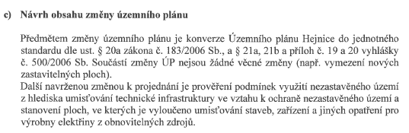
Způsob zapracování uvedených požadavků je popsán v kapitole č. 8.2 Textové části – odůvodnění.
Dále byly provedeny v rámci změny č. 3 následující úkony:
- byla aktualizována hranice zastavěného území;
- byla provedena aktualizace hranic ploch s rozdílným způsobem využití v souladu s aktualizací mapového podkladu;
- byl prověřen soulad územně plánovací dokumentace obce Hejnice s aktualizovanou Politikou územního rozvoje ČR, s Územním rozvojovým plánem a aktualizovanými Zásadami územního rozvoje Pardubického kraje;
- bylo provedeno zapracování aktualizovaných územně analytických podkladů ORP Žamberk;
- z textové části byla vypuštěna kapitola „F.3 Požadavky na vymezení ploch, ve kterých bude uloženo prověření změn jejich využití územní studií.“ Lhůta pro zpracování územních studií (rok 2018) již uplynula a obec nemá zájem na jejím obnovení z důvodu nezájmu vlastníků prodávat pozemky pro výstavbu v předmětných plochách.

8. Komplexní zdůvodnění přijatého řešení

8.1 Aktualizace hranice zastavěného území

V rámci zpracování změny č.3 byla aktualizována hranice zastavěného území k datu 25. únor 2025.

Od doby poslední aktualizace územně plánovací dokumentace proběhla v řešeném území úprava katastrální mapy. Vymezení hranice zastavěného území respektuje tyto úpravy a je vedena po nových vlastnických hranicích pozemků – více viz grafická příloha A.3.1.

Do zastavěného území byly nově zařazeny následující pozemky:

- pozemek p.č. 577/5 související se stavbou jiné stavby na pozemku st.p.č. 149;
- severní část pozemku p.č. 420/1 – trvalý travní porost, která se nachází v sousedství lesa a která je v současné době také zalesněná;
- pozemek st.p.č. 8 se stavbou pro rodinnou rekreaci včetně souvisejících pozemků p.č. 404 a 405;
- pozemek st.p.č. 152 se stavbou rodinného domu včetně souvisejícího pozemku p.č. 3223/2;
- pozemek st.p.č. 162 se stavbou rodinného domu včetně souvisejícího pozemku p.č. 262/3;
- pozemek p.č. 262/1 – zahrada, který souvisí se stavbou rodinného domu na st.p.č. 15;
- pozemek st.p.č. 163 se stavbou rodinného domu včetně souvisejícího pozemku p.č. 3325;
- pozemek st.p.č. 154 se stavbou rodinného domu včetně souvisejícího pozemku p.č. 3288/1 část v rozsahu v ÚP vymezené zastavitelné plochy – je třeba tento pozemek oddělit;
- část pozemku p.č. 3316 – přístupová komunikace k nové zástavbě;
- pozemky p.č. 3287, 3288/2 a 3288/3 související se stavbou rodinného domu na st.p.č. 31;
- pozemky p.č. 3404 a 3396 – zahrada, související se stavbou pro rodinnou rekreaci na pozemku st.p.č. 94 a zemědělskou stavbou na pozemku st.p.č. 93 včetně přístupové komunikace na pozemku p.č. 3398.

8.2 Zdůvodnění zapracování požadavků na provedení změny ve využití území

Požadavek č. 1
- konverze územního plánu do jednotného standardu.
Zapracování do změny:
- konverze územního plánu do jednotného standardu byla provedena dle aktuálně platné legislativy, tzn. dle požadavků vyhlášky č.157/2024 Sb..

Požadavek č. 2
- prověření podmínek využití území z hlediska umisťování technické infrastruktury ve vztahu k ochraně nezastavěného území a stanovení ploch, ve kterých je vyloučeno umisťování staveb, zařízení a jiných opatření pro výrobu elektřiny z obnovitelných zdrojů.
Zapracování do změny:
- požadavku se vyhovuje.
Do kapitoly „D.Koncepce veřejné infrastruktury“ se doplňuje nová podkapitola označená „D.10 Podmínky pro umístění výroben elektrické energie z obnovitelných zdrojů“ následujícího obsahu:

Kód plochy s rozdílným způsobem využití | Podmínky pro umístění výroben elektrické energie z obnovitelných zdrojů
Zastavěné území, zastavitelné plochy, transformační plochy
TU | Přípustné
BV, OV, OK, OS, OH, PU, DS, VD, VZ | Přípustné při splnění následující podmínky:  - pouze v případě, že se bude jednat o technická zařízení druhých staveb a budou umístěna na konstrukcích těchto staveb  Vysvětlení pojmů:  Druhá stavba – rodinný dům, garáž, altán, dílna, objekt pro skladování, apod. Druhou stavbou NENÍ stojan pod fotovoltaiku nebo držák solárního panelu.  Konstrukce staveb – střecha, balkon, fasáda, plot, apod.
ZU, WU | Nepřípustné
Nezastavěné území, plochy změn v krajině
ZU, WU | Nepřípustné
LU, AU, MU | Podmínka pro umístění:  - - zařízení pro výrobu energie z obnovitelných zdrojů mohou být umístěna pouze v takové ploše řešeného území, jejíž změna využití bude prověřena změnou územně plánovací dokumentace. Předmětem této změny bude:  - a) individuální posouzení záměru, v tomto posouzení bude s ohledem na místní podmínky ochráněn veřejný zájem a vyhodnocen vliv záměru na krajinný ráz  - b) posouzení záměru s celkovou urbanistickou koncepcí obce a zajištění ochrany přírodních, kulturních a civilizačních hodnot v řešeném území  c) vymezení konkrétní rozvojové plochy TU – technické infrastruktury všeobecné nebo VE- výroby elektrické energie z obnovitelných zdrojů

Odpovídajícím způsobem se upravují regulativy příslušných ploch v kapitole č. F textové části.

Obec Hejnice si dosud z velké části zachovala venkovský charakter osídlení včetně priority zemědělské výroby v hospodářském životě obce.

Stavby a zařízení pro výrobu energie představují významnou změnu v obvyklém využívání území venkovského sídla (rodinné bydlení, zemědělství, lesnictví, vodní hospodářství). Svým měřítkem (plochou, výškou) a rozsahem zpevněných ploch nejsou v souladu s charakterem venkovského území.

Uvedené důvody vedly zpracovatele k nepřípustnosti umístění podobných staveb a zařízení v řešeném území bez nutnosti projednat tuto změnu ve využití území v územně plánovací dokumentaci.

Odůvodnění nepřípustnosti umístění výroben elektrické energie v uvedených plochách s rozdílným způsobem využití

Název ploch s rozdílným způsobem využití | Veřejný zájem na ochraně plochy
WU- vodní a vodohospodářské všeobecné | - zachování ekologicky stabilizační, retenční a rybochovné funkce plochy
ZU – zeleň všeobecná | - plochy zeleně v zastavěném území často s významnou ekologicky stabilizační funkcí

Úpravy, které vyplynuly z provedených pozemkových úprav a nové katastrální mapy řešeného území
- do návrhu byly doplněny čtyři zastavitelné plochy určené pro vedení zemědělských komunikací v jihovýchodní části nezastavěného území obce. Zastavitelné plochy jsou označeny jako Z.14, Z.15, Z.16 a Z.17 a představují rozvoj ploch dopravy silniční – DS;
- vypouští se návrh velmi malých ploch změn v krajině určených pro zalesnění (původní kód L). Některé jsou již na základě úpravy mapového podkladu vzešlého z pozemkových úprav do lesních pozemků zahrnuty. V řešeném území bude možné zalesnění realizovat na základě doplnění regulativů ploch s kódem AU a MU, při splnění uvedených podmínek. Zachovávána je pouze plocha změny v krajině označené K.9, z důvodu jejího většího plošného rozsahu.
Úpravy, které vyplynuly z nové metodiky zpracování územně plánovací dokumentace
- byly vypuštěny navrhované rozvojové plochy T.4, T.6 a T.9 velmi malého rozsahu určené pro rozvoj technické a dopravní infrastruktury (chodník, sídlištní čistírna odpadních vod). Po změně katastrální mapy tyto plochy již nebyly navázány na přesně vymezené pozemky. Výše uvedené stavby je možné realizovat na základě přípustného využití ploch pro bydlení venkovské a občanského vybavení, do kterého bylo předmětné území zařazeno a kde se uvádí:
Přípustné využití:
- silnice, místní a účelové komunikace, komunikace pro pěší
- cyklotrasy na stávajících komunikacích
- rozvodné inženýrské sítě a nezbytná zařízení technické infrastruktury

- Na základě úpravy mapového podklady byly upraveny hranice vymezení zastavitelné plochy Z.10 a to tak, aby tato plocha měla pravoúhlý tvar, který je příznivější pro vymezování stavebních pozemků – viz obrázek níže:
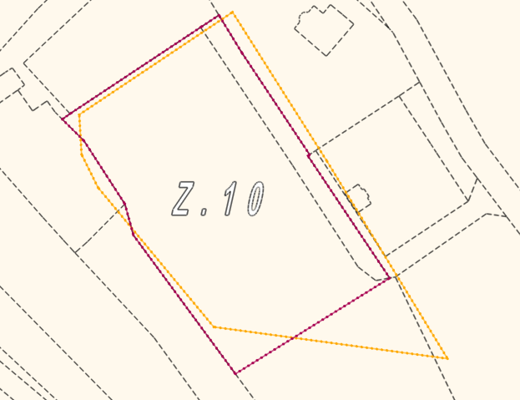

Původní (oranžové) vymezení se v současné době již neopírá o vlastnické hranice.
- Bylo upraveno vymezení prvků územního systému ekologické stability na základě Plánu společných zařízení Komplexních pozemkových úprav v k.ú Hejnice u Žamberka – zpracovatel AGROSTAV PROJEKCE Litomyšl, únor 2014.
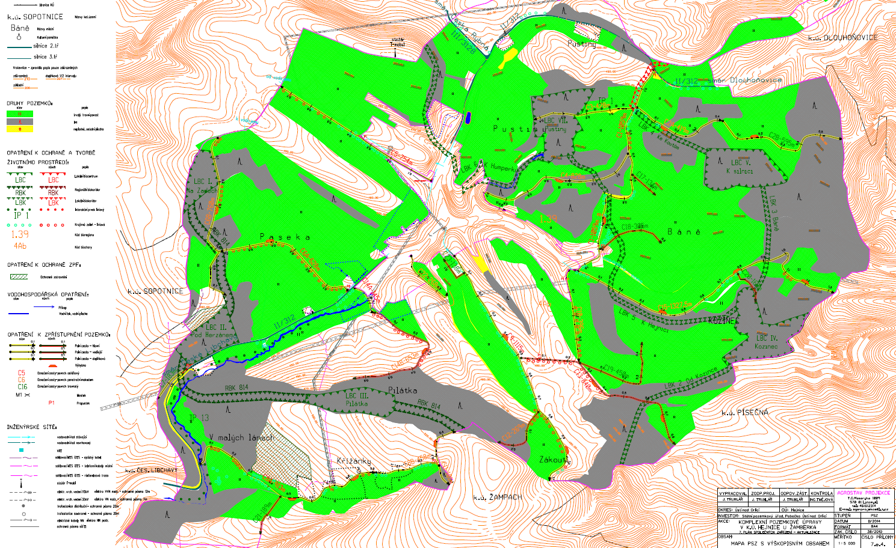

- V řešeném území bylo vypuštěno uplatnění plochy „NP – plochy přírodní“. Její využití bylo diskutabilní, vzhledem k tomu, že se jednalo o plochu překryvnou a znamenalo to tedy, že při povolování změn využití v plochách prvků územního systému ekologické stability bylo třeba posuzovat charakteristiku dvou funkčních ploch spolu nesouvisejících. V nové metodice zákresu prvků územního systému ekologické stability je navíc již šrafování těchto prvků vypuštěno. Zohlednění prvků územního systému ekologické stability v území bylo provedeno doplněním regulativů příslušných ploch, kterými procházejí.

8.3 Zvláštní zájmy Ministerstva obrany ČR

Z obecného hlediska je třeba respektovat parametry příslušné kategorie komunikace a ochranná pásma stávajícího i plánovaného dopravního systému.

Všeobecně pro územní a stavební činnost v řešeném území platí, že předem bude s MO-
ČR, jehož jménem jedná Sekce ekonomické a majetkové, Odbor ochrany územních zájmů, oddělení ochrany územních zájmů Pardubice, projednány níže uvedené stavby (viz ÚAP - jev 119):
- výstavba, rekonstrukce a opravy dálniční sítě, rychlostních komunikací, silnic I. II. a III. třídy;
- výstavba a rekonstrukce železničních tratí a jejich objektů;
- výstavba a rekonstrukce letišť všech druhů, včetně zařízení;
- výstavba vedení VN a VVN;
- výstavba větrných elektráren;
- výstavba radioelektronických zařízení (radiové, radiolokační, radionavigační, telemetrická) včetně anténních systémů a opěrných konstrukcí (např. základnové stanice….);
- výstavba objektů a zařízení vysokých 30 m a více nad terénem;
- výstavba vodních nádrží (přehrady, rybníky);
- výstavba objektů tvořících dominanty v území (např. rozhledny).

ČR-MO si vyhrazuje právo změnit pokyny pro civilní výstavbu, pokud si to vyžádají zájmy resortu ČR-MO.

9. Vyhodnocení účelného využití zastavěného území a vyhodnocení potřeby vymezení zastavitelných ploch

V předkládané změně nejsou vymezovány žádné nové rozvojové plochy pro bydlení, rekreaci, výrobu ani občanské vybavení.

10. Základní informace o výsledcích vyhodnocení vlivů na udržitelný rozvoj území, včetně výsledků vyhodnocení vlivů na životní prostředí a posouzení vlivu na předmět ochrany a celistvosti evropsky významné lokality nebo ptačí oblasti

Ve Změně č. 3 územního plánu Hejnice jsou respektovány základní principy udržitelného rozvoje území, které zaručují vyvážený vztah územních podmínek pro příznivé životní prostředí, pro hospodářský rozvoj a pro soudržnost společenství obyvatel území.

Změny ve využití území uvažované v předkládaném návrhu je možné považovat za takové, jejichž realizace nemá vliv na okolí.
Změnou nejsou navrhovány žádné nové rozvojové plochy, které by mohly mít podstatný negativní vliv na životní prostředí.

Stanoviska Krajského úřadu Pardubického kraje, odboru životního prostředí a zemědělství k zapracovávaným požadavkům byla následující:

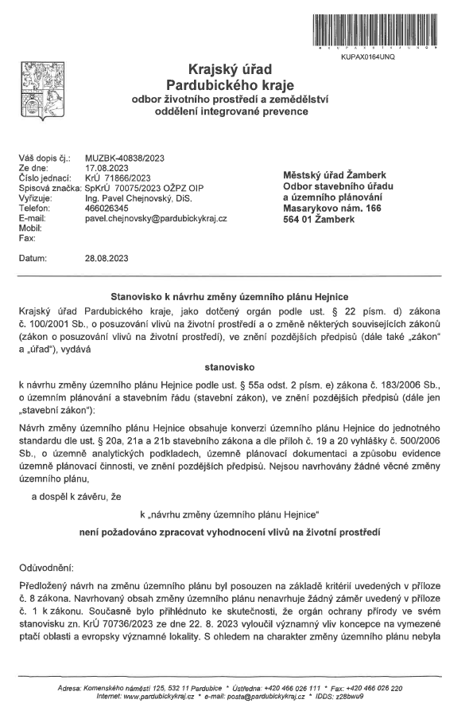

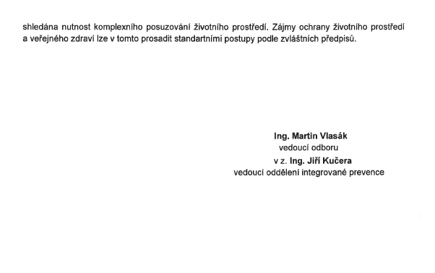

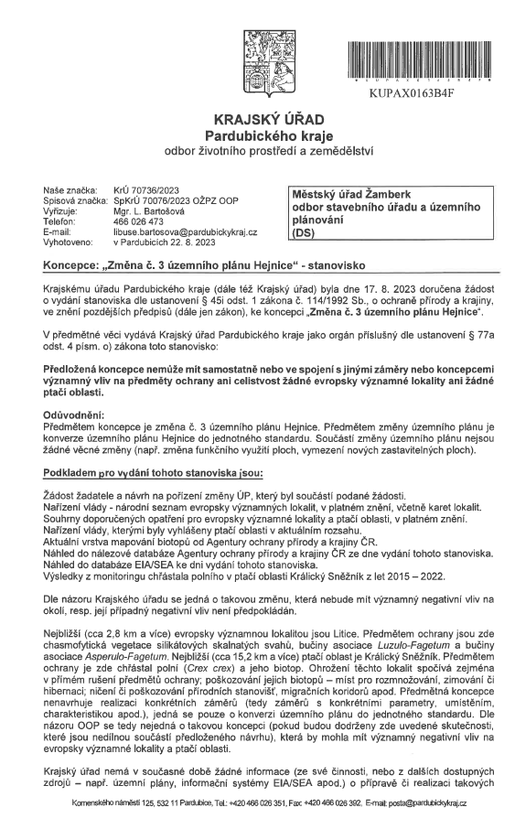

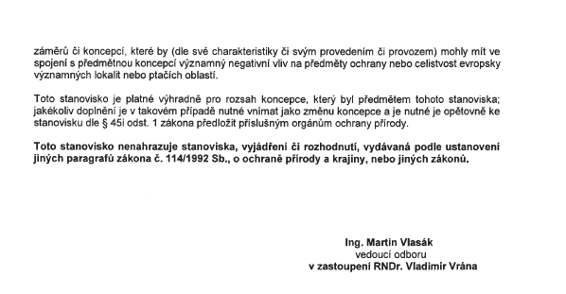

11. Stanovisko příslušného orgánu k vyhodnocení vlivů na udržitelný rozvoj

Vzhledem k tomu, že nebylo požadováno zpracování vyhodnocení vlivů územního plánu na udržitelný rozvoj, nebylo toto stanovisko uplatněno.

12. Sdělení, jak bylo zohledněno vyhodnocení vlivů na udržitelný rozvoj území

Vzhledem k tomu, že nebylo požadováno zpracování vyhodnocení vlivů územního plánu na udržitelný rozvoj, nebylo třeba zpracovávat výše uvedené sdělení.

13. Výčet záležitostí nadmístního významu, které nejsou řešeny v zásadách územního rozvoje, s odůvodněním potřeby jejich vymezení

V rámci předkládané změny územního plánu nejsou žádné záležitostí nadmístního významu, které by se již neobjevily v zásadách územního rozvoje, řešeny.

14. Vyhodnocení předpokládaných důsledků navrhovaného řešení na zemědělský půdní fond a na pozemky určené k plnění funkcí lesa

14.1 Vyhodnocení důsledků navrhovaného řešení na zemědělský půdní fond

V předkládané změně nejsou vymezovány žádné nové rozvojové plochy které by vyžadovaly zábory zemědělského půdního fondu.
Pozemky p.č. 3168, 3205, 3222 a 3311, na kterých jsou vymezovány zastavitelné plochy Z.14, Z.15, Z.16 a Z.17 jsou již vedeny jako ostatní plocha – ostatní komunikace.

14.2 Vyhodnocení důsledků navrhovaného řešení na pozemky určené k plnění funkcí lesa

V předkládané změně nejsou navrhovány změny ve využití území, které by vyžadovaly zábor pozemků určených k plnění funkcí lesa.
Žádná z rozvojových ploch se také nenachází ve vzdálenosti menší než je 30m od hranice lesa.

15. Výčet prvků regulačního plánu s odůvodněním jejich vymezení

Prvky nebyly využity.

16. Vyhodnocení připomínek

Bude doplněno na základě projednání.

B.2 GRAFICKÁ ČÁST- ODŮVODNĚNÍ ZMĚNY Č. 3 ÚP HEJNICE

Grafická část odůvodnění Změny č. 3 územního plánu Hejnice obsahuje následující výkresy:

B.2.1 Koordinační výkres M 1 : 5 000

Poučení:

Proti Změně č. 3 územního plánu Hejnice, vydané formou opatření obecné povahy, nelze podat opravný prostředek (ustanovení § 173 odst. 2 zákona č. 500/2004 Sb., správní řád, v platném znění).

Pavlína Šafářová Ladislav Harapát
místostarostka obce starosta obce

